四川大学MEM/MPAcc
招考复试系统

简易操作手册

第一步：打开中心主页http://me.scu.edu.cn/，点击主页末端“报考服务系统”，并注册账号
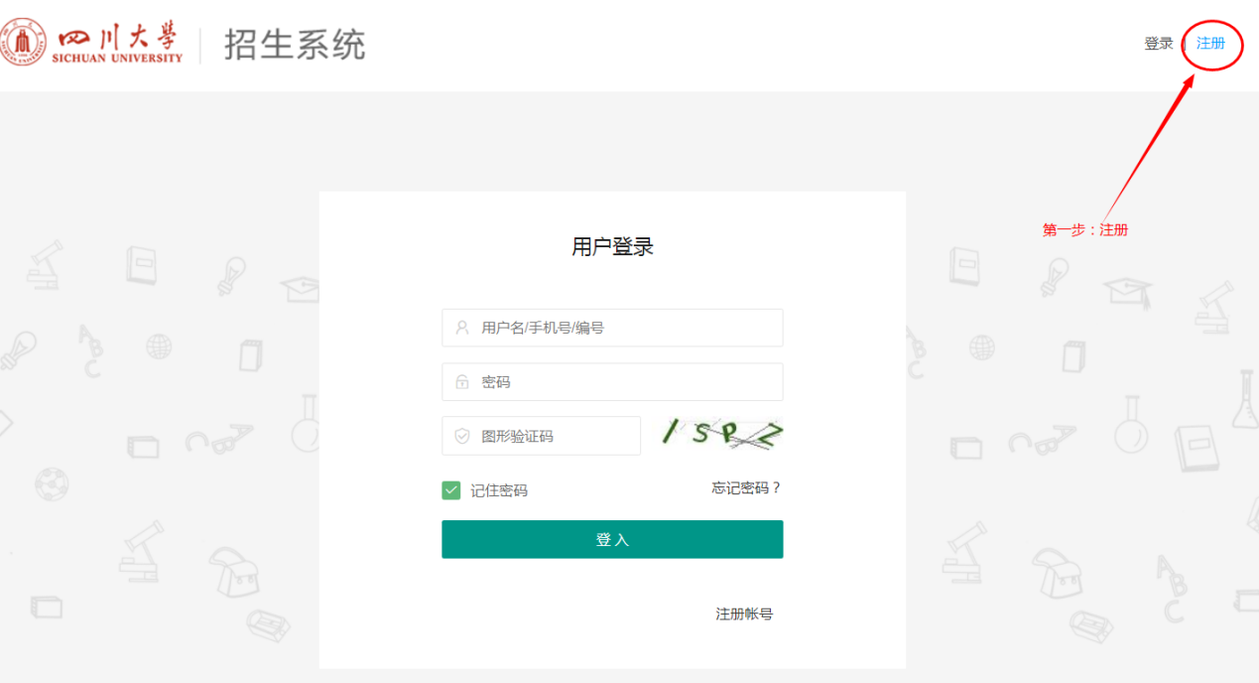
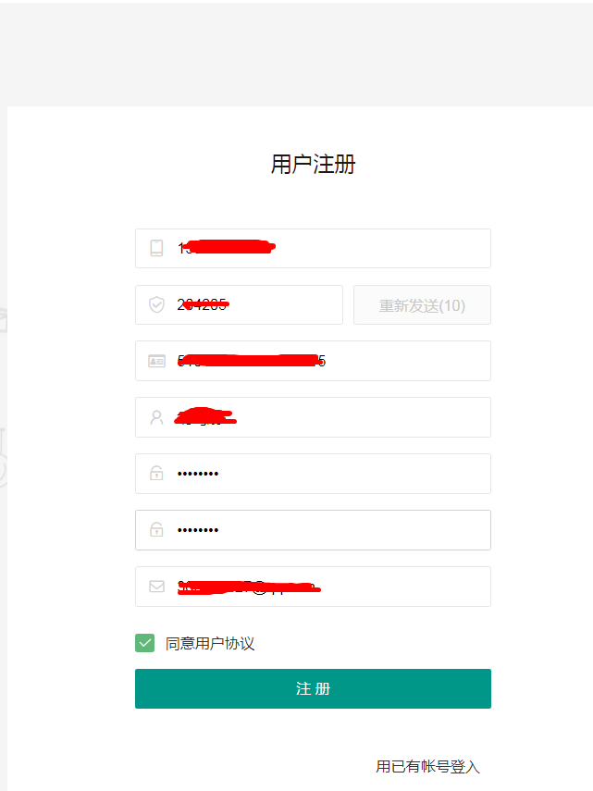

第二步：完善个人信息（注意：每填完一个选项卡就要点击一次下面“保存”按钮）
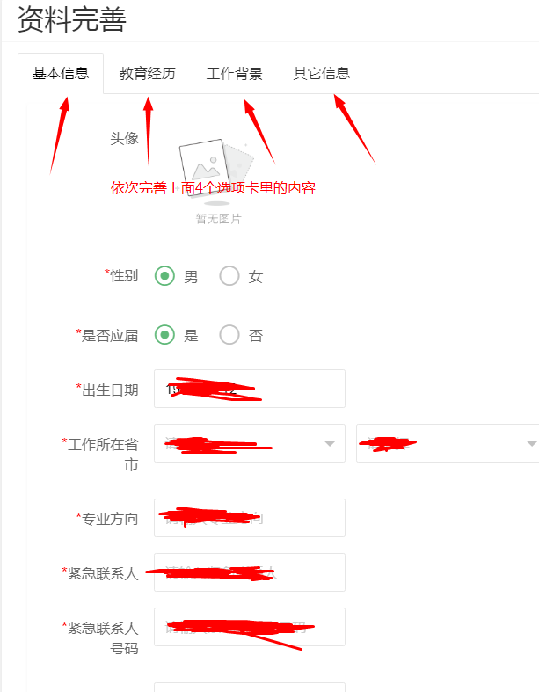

第三步：完成问卷和简答（注意：每填完一个简答题选项卡就要点击一次下面“保存”按钮）

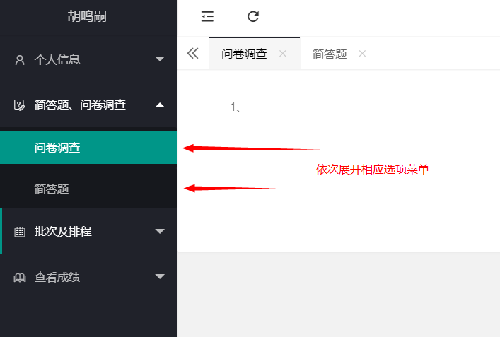
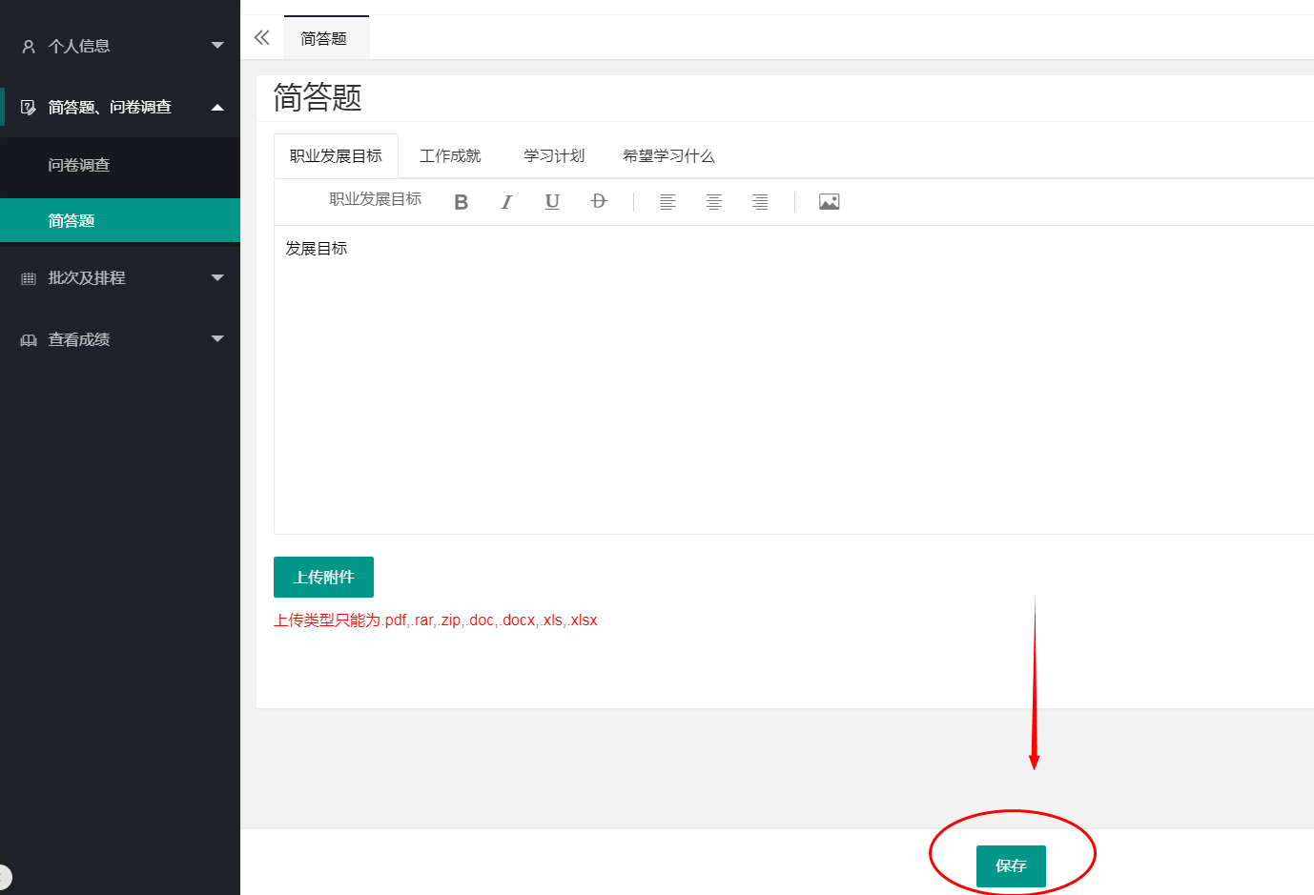
第四步：绑定微信获取及时通知
- 搜索“四川大学MPAcc”（与MEM为同一中心，同一微信号）
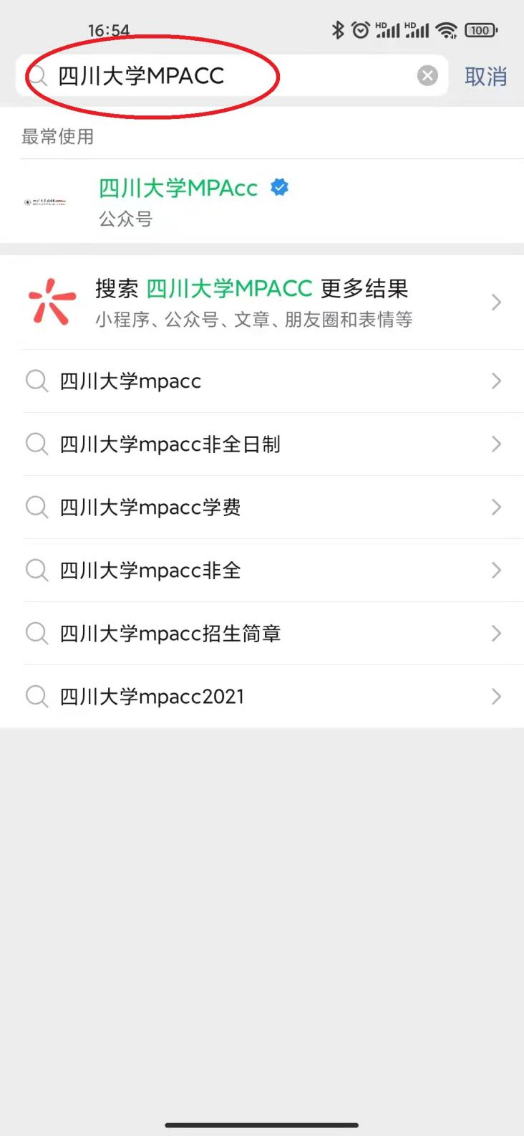

- 选择系统绑定账号
